

УКРАЇНА
ЧЕРНІГІВСЬКА ОБЛАСТЬ
НІЖИНСЬКА МІСЬКА РАДА
В И К О Н А В Ч И Й К О М І Т Е Т
Р І Ш Е Н Н Я
Від 13 листопада 2014 р. м. Ніжин № 263
Про звільнення земельних ділянок від
тимчасових споруд, малих архітектурних
форм, які встановленні з порушенням вимог
чинного законодавства України

Відповідно до пп. 1 п. б ч. 1 ст. 33, ст.ст. 42, 59, 73 Закону України «Про місцеве самоврядування в Україні», «Положення про порядок звільнення земельних ділянок, що зайняті без правових підстав та належать до комунальної власності територіальної громади Ніжина», затвердженого рішенням п’ятдесят шостої сесії Ніжинської міської ради шостого скликання №8-56/2014 від 15 – 17 квітня 2014 року, протоколу засідання комісії по контролю за благоустроєм та використанням і охороною земель територіальної громади №4 від 30.09.2014р. виконавчий комітет Ніжинської міської ради вирішив:

1. Демонтувати самовільно встановлені тимчасові споруди:
1.1. По вул. Богуна, 2 ФОП Кустов О.М. (додаток 1);
1.2. По вул. Богуна біля гуртожитку НДУ ім. М.Гоголя (додаток 2);
1.3. На пл. І.Франка на розі з вул. Овдіївською (додаток 3);
1.4. По вул. Шевченка біля будинку № 9 (додаток 4).

2. Комісії по контролю за благоустроєм та використанням і охороною земель територіальної громади підготувати попередження, по вище зазначеним об’єктам, відповідно до п. 2.4 «Положення про порядок звільнення земельних ділянок, що зайняті без правових підстав та належать до комунальної власності територіальної громади Ніжина».

3. Відділу містобудування та архітектури (начальник Шмаровоз Г. В.) забезпечити оприлюднення даного рішення у 5-ти денний термін з дня прийняття.

4. Контроль за виконанням даного рішення покласти на заступника міського голови Осадчого С.О..

Міський голова А.В.Лінник
Додаток 1
до рішення виконавчого комітету
Ніжинської міської ради
№____ від «___»________ 2014 року

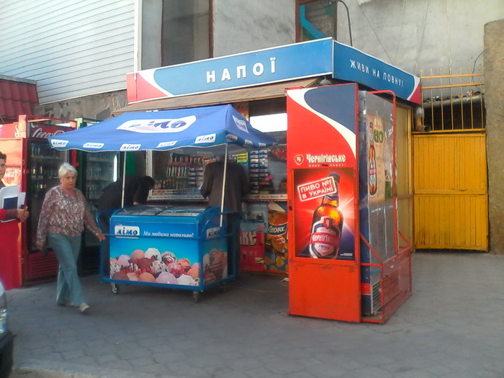

Заступник міського голови С.О.Осадчий

Додаток 2
до рішення виконавчого комітету
Ніжинської міської ради
№____ від «___»________ 2014 року

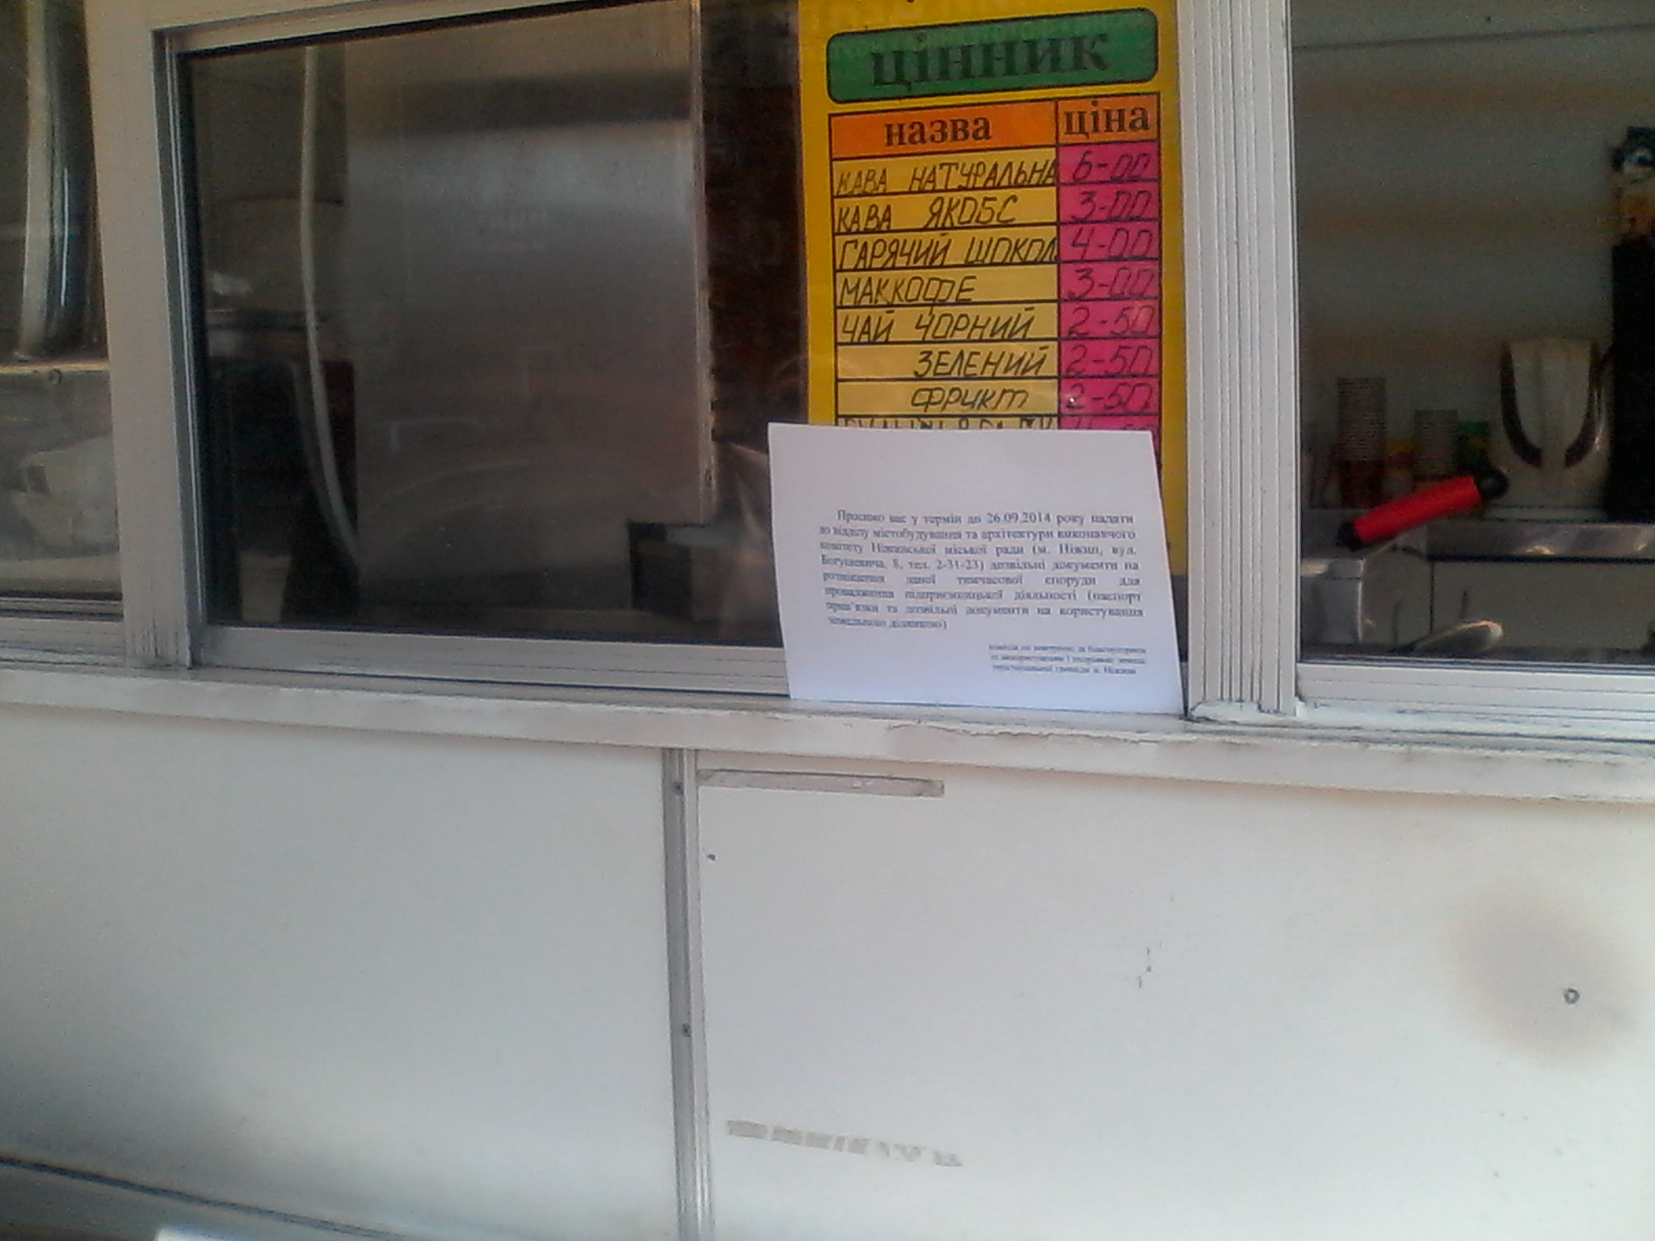



Заступник міського голови С.О.Осадчий

Додаток 3
до рішення виконавчого комітету
Ніжинської міської ради
№____ від «___»________ 2014 року

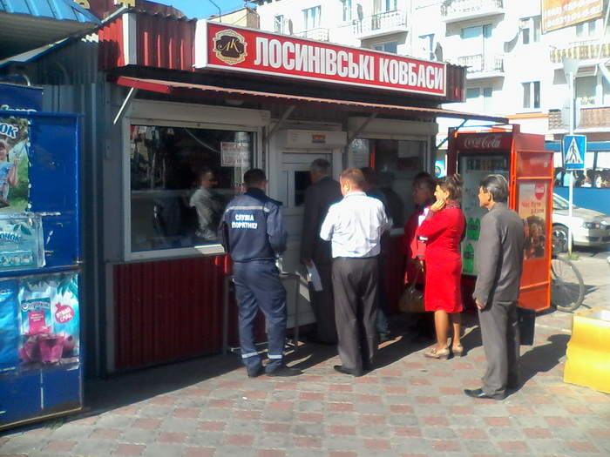

Заступник міського голови С.О.Осадчий

Додаток 4
до рішення виконавчого комітету
Ніжинської міської ради
№____ від «___»________ 2014 року

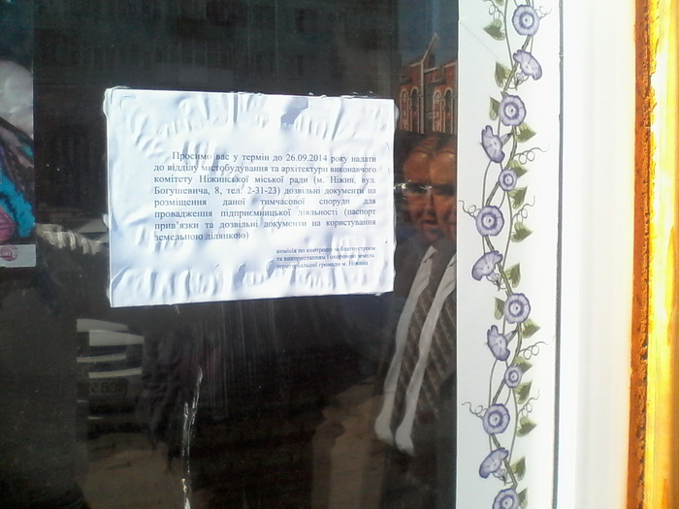

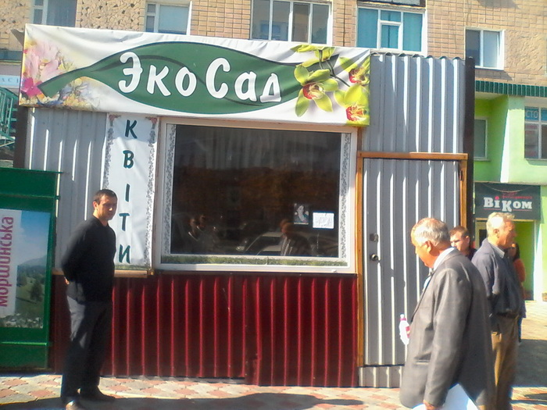

Заступник міського голови С.О.Осадчий

